**МКОУ «Дылымская гимназия имени Махмуда Салимгереева»**

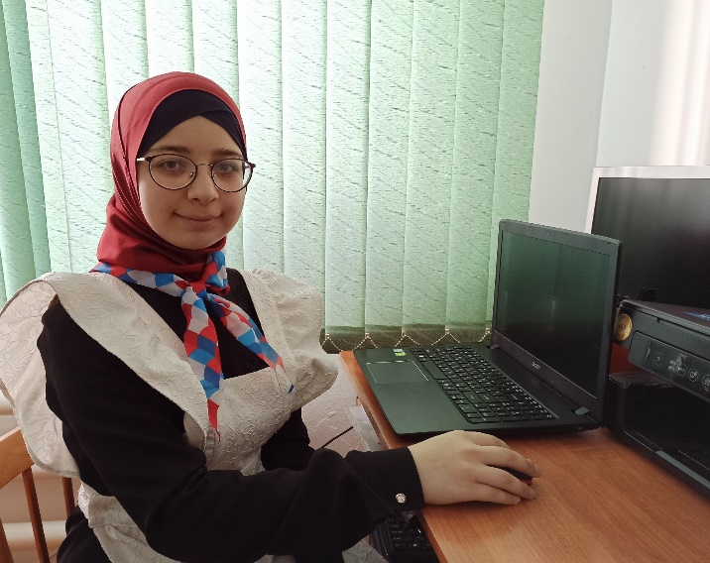**Куратор РДШ «Новое поколение» - Абдулсамадова Садия Руслановна**

**Лидер РДШ «Новое поколение»**

**Абдулсамадова Аида Мурадовна**

**Лидеры направлений РДШ «Новое поколение»**

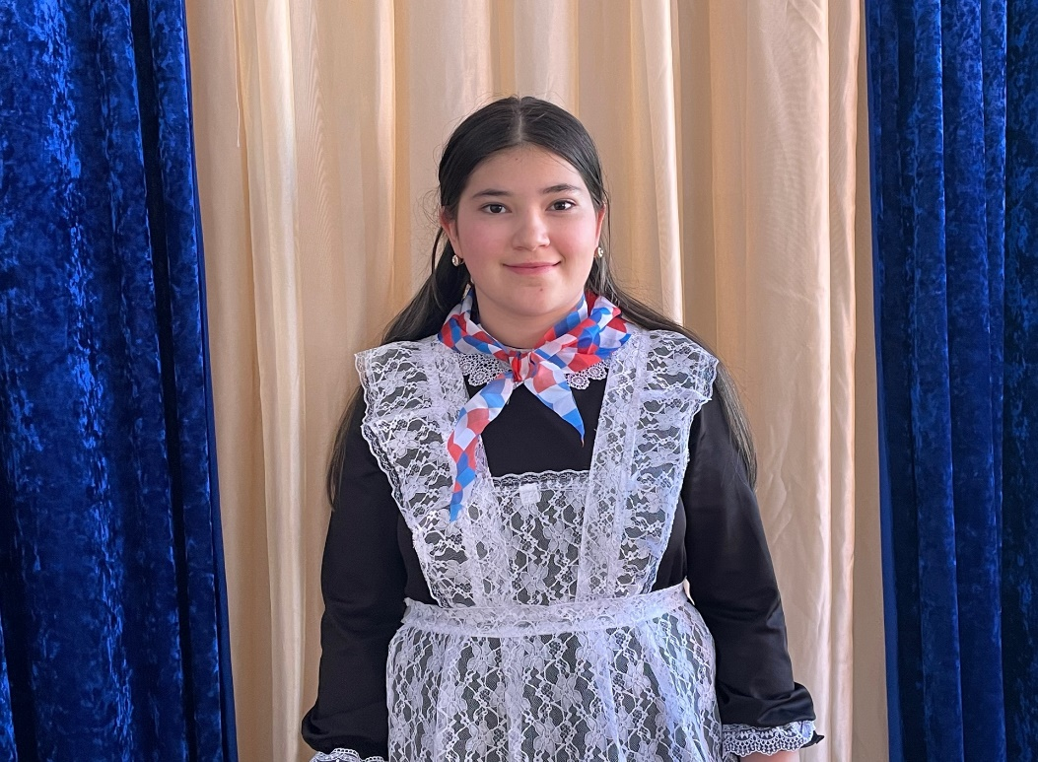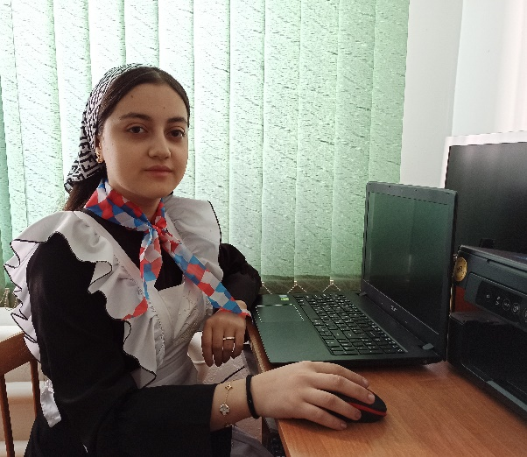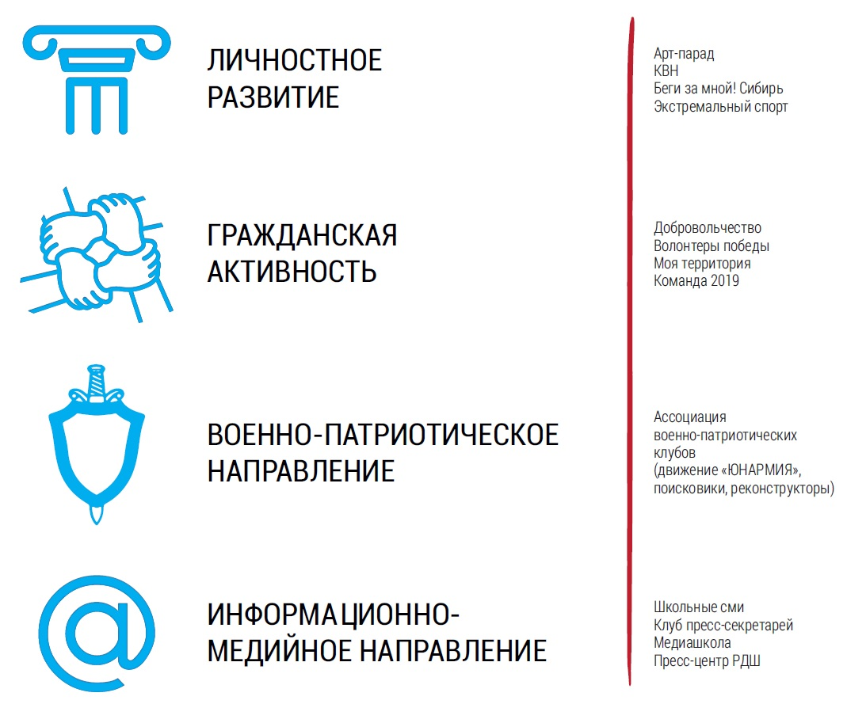

**Хадаева Хадижат – 10 кл. Гаджиева Хамиз – 8 кл.**



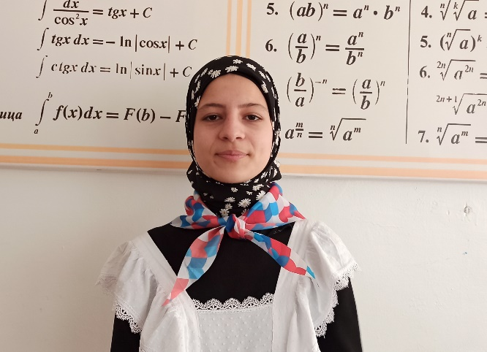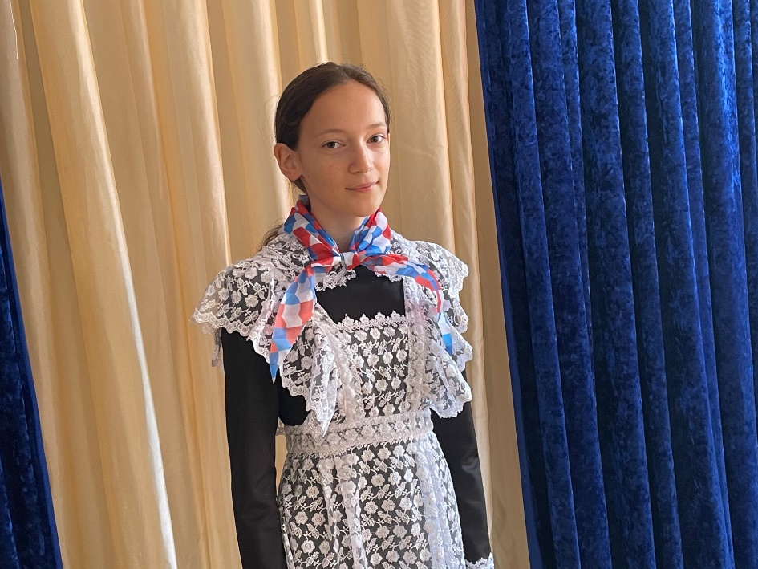



**М-хабибова Фатима – 8 кл. Гаджиева Патимат 10 кл.**